Раздел: Мир фантазии |  | Школа- гимназия №13 им. Д.Байбосынова
Тема: «Моя Вообразилия» |  | Имя учителя: Сабырова Дарига Хамитовна
Дата:  Класс: 5 |  | Количество присутствующих:15 | отсутствующих:0
Цели обучения, которым способствуют данный урок. |  | 5.С3. понимать основное содержание произведений фольклора и литературы, фрагментов, содержащих знакомые лексические и грамматические единицы, определять тему
 |  | 5.Г5. участвовать в диалоге, правильно понимая реплики и предоставляя обратную связь
 |  | 5.Ч3. формулировать вопросы по содержанию текста и отвечать на них.
 |  | 5.П2. излагать основное содержание текста на основе прослушанного, прочитанного и аудиовизуального материала
 |  | 5.ИЯЕ 1.2. использовать глаголы с зависимыми словами в нужных формах ;
Все учащиеся смогут:
понимать основное содержание произведений фольклора и литературы/фрагментов, содержащих знакомые лексические и грамматические единицы, определять тему ; понимать значение новых слов;
Большинство учащихся смогут :
излагать основное содержание текста на основе прослушанного, прочитанного и/или аудиовизуального материала ; использовать глаголы с зависимыми словами в нужных формах .
Некоторые учащиеся смогут:
выполнить задания на развитие фантазии, творческого воображения.
Языковая цель: |  | Учащиеся могут: пополнить словарный запас, будут работать над развитием критического мышления;
Предшествующее обучение |  | Этот раздел продолжает опираться на знанмя,понимание и языковые навыки, которые учащиеся развили в начальных классах и в первых двух четвертях 5 класса.
План
Планируемое время | Запланированная деятельность |  |  | Ресурсы
Начало  5 мин. | І. Эмоциональный настрой. Создание комфортной психологической обстановки.  Стратегия « Комплимент».  Зучит песня на стихи Б.Заходера «Моя Вообразилия».  -О чем эта песня?  К. Ответы учащихся.  Прогнозирование темы урока. Сегодня мы с вами отправимся в путешествие в необычную волшебную страну. Я приглашаю вас в страну мечты и фантазии, но вход в эту страну разрешён не всякому. Поэтому нам на уроке понадобится не только умение слушать, но и ваша добрая улыбка, ваша дружба, ваша фантазия. |  |  | https://www.youtube.com/watch?v=DeW0SbZgrug
Середина  30 мин | ІІ. Ознакомление с новым материалом.  1.Просмотр видеоролика «След в истории. Борис Заходер» .  Стратегия «Изложение в одном предложении». И. Ученикам предлагается написать одно предложение, которое отвечало бы на вопросы «Кто? Что? Где? Когда? Почему? Как?» по содержанию видео.  Ф.О. Устное поощрение учителя  2. Чтение учителем стихотворения «Моя Вообразилия».  Самостоятельное изучение новых слов на Карточке-информаторе:  салочки, салки – детская игра, кудесник – волшебник во всём своём всесилии – билік жүргізеді, фантазия – қиял , воображение – елес, қиял, моя Вообразилия – менің қиял әлемім.  И. Стратегия «Ромашка Блума» . Учащиеся разрабатывают шесть вопросов, соответствующих уровням мыслительной деятельности. – Простые вопросы- Уточняющие вопросы- Объясняющие вопросы- Творческие вопросы- Оценочные вопросы- Практические вопросы.  Дескриптор:  Умеют составлять вопросы по прочитанному тексту.  Ф.О. Взаимооценивание учащихся.  3. Деление на группы по рисункам цветов из стихотворения: настурции и лилии  Лилия Настурции  4. П. Стратегия « Оживи картинку». Каждой паре раздаются незаконченные рисунки, учащиеся в паре дорисовывают линии, фигурки, пузырьки и кляксы , чтобы получилась картинка для развития фантазии, творческого воображения.  На что похожа каждая фигурка? Дорисуйте так, как вы себе это представляете. Придумайте к ним названия.  Ф.О. Взаимооценивание учащихся «Сигналы рукой»  4.Задание. Г. 1-ой группе . Стратегия «Одиночный пузырь».  Глаголы  2-ой группе. Стратегия «Найди пару». Учащиеся должны найти соответствующие ответы.  1 л. Ед.ч.  гуляю  3 л. Ед.ч  носит  3 л. Мн.ч.  болтают  1 л. Мн.ч.  бежим  Ф.О. Взаимооценивание «Выберите одну фразу для соседа»  ( Ты молодец!  Я доволен твоей работой.  Надо еще поработать.)  Дескриптор:  Учащиеся смогут находить глаголы в тексте.  Смогут определить глаголы в настоящем времени. |  |  | Портрет Б.В. Заходера 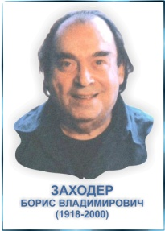  Видеоролик «След в истории. Борис Заходер» https://www.youtube.com/watch?v=yy8kaL1ciFo  Карточка –информатор  Учебник, стр.59  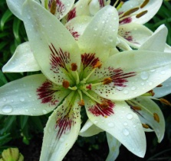  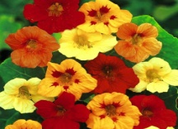  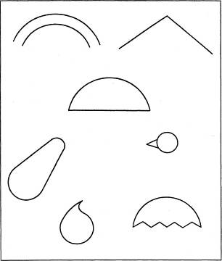  Кластер  А-3 фломастер  Слова на листочках
Конец  5 мин. | ІІІ.Итог урока. Мы побывали в удивительной стране Вообразилии, которая будет жить, если мы не утратим интерес к знаниям, к жизни, будем фантазировать, выдумывать, творить.  Рефлексия. «Заверши фразу»  Мне было интересно…  Мне понравилось…  Я затруднялся…  Если бы я был....... ,то......... .

